**

**Vyšší odborná škola   
a Střední průmyslová škola elektrotechnická   
Plzeň, Koterovská 85**

**Autor práce: Adam Vlček**

**Třída: 4.H**

**Dne: 14.9 2024**

Téma: Vlastní shield pro ESP

DOKUMENTACE K PROJEKTU IOT

Zadání práce

Anotace

Prohlášení

Prohlašuji, že jsem tuto práci vypracoval samostatně a použil jsem literární prameny a informace, které cituji a uvádím v seznamu použité literatury.

Souhlasím s využitím mé práce učiteli VOŠ a SPŠE Plzeň k výuce.

V Plzni dne: …..................... Podpis: …..........................

Obsah

1 Pojmy 6

1.1 Shield modul 6

2 Schéma zapojení 7

3 Použité součástky 9

3.1 Snímače 9

3.1.1 9

Závěr 10

Seznam použité literatury 11

Seznam obrázků, tabulek a grafů 12

Seznam příloh 13

Úvod

IoT je, jako úplně nejzákladnější koncept propojení izolovaných systémů neboli věcí přes internet do jednoho většího funkčního celku. Ten poté výrazně nabývá možností způsobů využití a užitečnosti. Např.: jeden teploměr může zaznamenávat okolní teplotu anebo ji přímo zobrazovat. Připojte ale několik takových jednoduchých teploměrů, barometrů, vlhkoměrů, senzorů směru a rychlosti větru na několika místech a najednou máte tolik dat, že jste schopni s úměrnou přesností předvídat nejen teplotu, ale velkou většinu meteorologických jevů i na několik dní dopředu. A právě jako základ takovéto struktury má posloužit tento projekt.

Cílem projektu je totiž tvorba tzv. shieldu či zásuvného modulu pro vývojovou desku modelu WEMOS D1 R2. Shield má sloužit jako jednoduchý a rychle nasaditelný způsob, jak data získávat a zobrazovat. Umožňuje také vývojovou desku za chodu nakonfigurovat a změnit tak její funkcionalitu.

# Pojmy

## Shield modul

Pojem shield modul se nejčastěji využívá v kontextu vývojových desek se schématickým formátem desky Arduino UNO, nebo u desek Raspbery Pi. Jedná se o integrovaný obvod využívající stálého rozloženní konektorů na vývojové desce, k tomu, aby bylo možné shield zapojit jako jeden celek přes individuální vodiče. Shieldy tedy často využívají velkou část komunikačního rozhraní vývojové desky

# Schéma zapojení

Design schématu shieldu je primárně založený na jendoduchost zapojení v procesu trvorby, součástky jsou umístěny v okolí centrálních pásků pro napájení a uzemění a využívají seskupené pájecí plošky pro minizalizování potřebného pájení a vodičů.

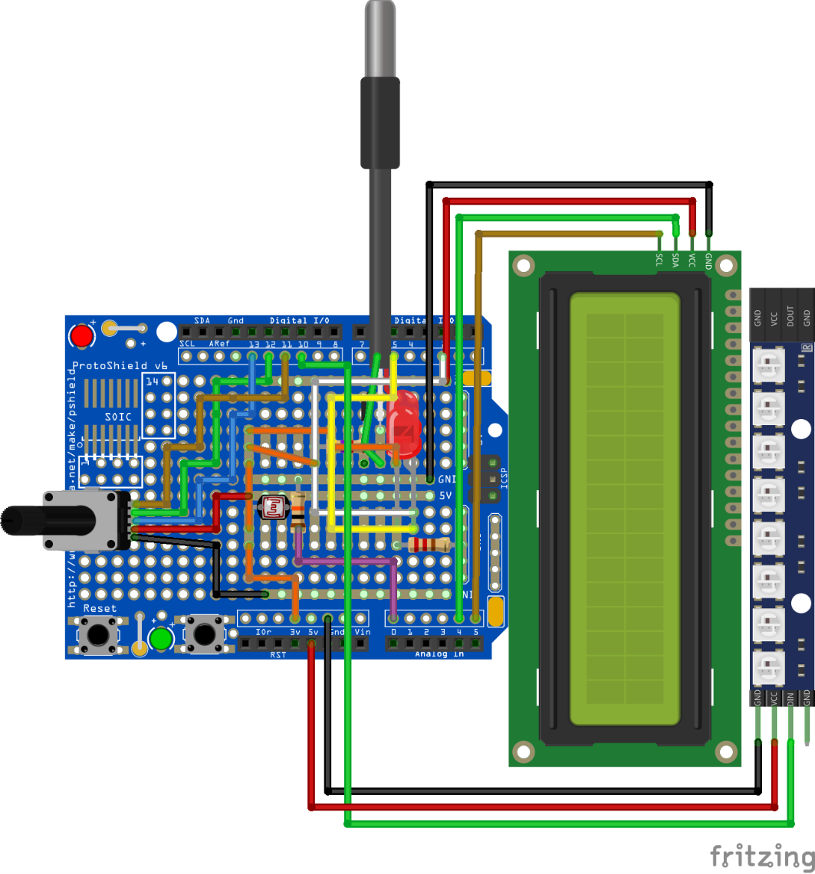

Obrázek 1 - grafické schéma zapojení

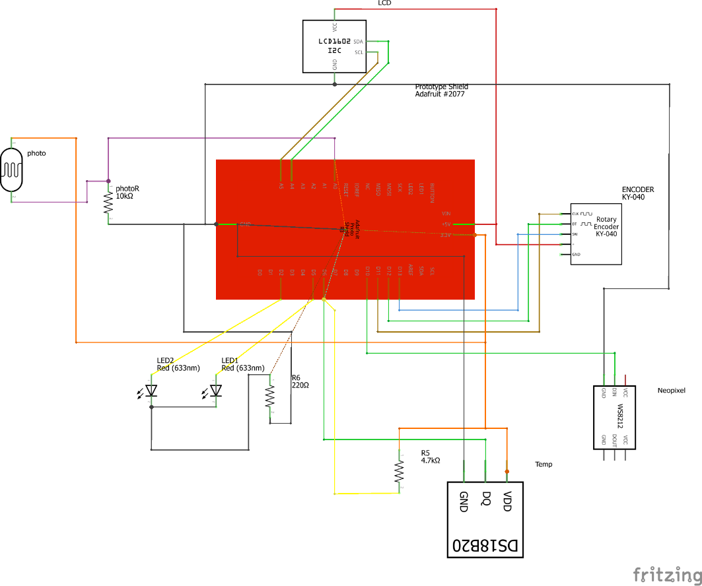

Obrázek 2 - elektronické schéma zapojení

|  |  |
| --- | --- |
| **Název pinu** | **Připojené zařízení** |
| D0 | Modrá LED |
| D1 | LCD Displej – SCL |
| D2 | LCD Displej – SDA |
| D3 | Červená LED |
| D4 | Teploměr |
| D5 | Rotační enkóder – tlačítko |
| D6 | Rotační enkóder – data |
| D7 | Rotační enkóder – synchonizace |
| D8 | Neopixel LED pásek |
| A0 | Fotorezistor |

# Použité součástky

## Snímače

### Teplotní snímač

Teplotní čidlo DS18B20 ve voděodolném obalu je kvůli své velikosti z k shieldu připojený odjímatelným 3-pinovým konektorem se softwarově zajištěnou detekcí připojení. S délkou kabelu 1,2m lze provádět měření tekutin bez nebezpečí namočení ostatní elektroniky.

|  |  |
| --- | --- |
| Model | DS18B20 |
| Design | Dallas instruments |
| Stupeň krytí | IP67 |
| Napájení | 3 až 5,5V |
| Teplotní rozsah | -55 až 125 °C |
| Komunikační protokol | 1-Wire / OneWire |
| Rozlišení měření | 9 až 12 bitů |

### Světelný snímač

Světelný snímač typu GL5539 je jednoduchý fotorezistor měřící intenzitu světla vlnové délky 540 nm na té je závislý jeho odpor (světelelnost odpor zmenšuje). Ten měří vývojová deska převodníkem analogového na digitální signál v rozsahu 0 až 1023, tudíž v rozlišení deseti bitů.

### Rotační enkóder

Rotační enkóder KY-040 je primitivní mechanický modul a slouží k navigaci v menu na LCD displeji. Piny DT a CLK přenáší informace o směru rotace a na pinu SW informace o stisknutí. Díky mechanickému designu funguje velikém rozsahu napětí, v případě shieldu je napájen napětím 3,3V, pro nejlepší kompatibilitu s logickými digitálními piny.

Rotační enkóder přenáší informace o rotaci na principu synchronizace datového (DT) a časovacího (CLK) pinu. Rotaci lze detekovat změnou alespoň jednoho pinu, v případě změny směru rotace změní stav pin jen jeden a v případě rotace ve stejném směru, jako přechozí otočení změní stav piny oba. Rotaci lze pak detekovat porovnáním pinů. V případě rotace ve směru hodinových ručiček jsou hodnoty pinů opačné (0 a 1, nebo 1 a 0), tudíž asynchroní. A při rotaci proti směru hodinových ručiček jsou stejné (0 a 0, nebo 1 a 1), tudíž synchroní.

## Výstupní zařízení

### LCD display

Jako hlavní výstupní zařízení je na shieldu použit LCD display s převodníkem I2C. Slouží k zobrazení dat naměřených ze senzorů a také k zobrazení navigačního a konfiguračního menu.

|  |  |
| --- | --- |
| Model | LCD 1602 |
| Napájení | 5V |
| Rozlišení displeje | 16x2 charakterů |
| Rozlišení charakterů | 5x8 pixelů |
| Komunikační protokol | IIC/I2C/I2C |
| Výchozí adresa převodníku | 0x27 |
| Rozsah adres | 20 – 27 (v šestnáctkové soustavě) |

### Barevné LED

Pro výstup stavu systému a chybových hlášení využívá shield červenou a modrou LED. Modrá signalizuje probíhající proces, nebo jinou nezávažnou zpětnou vazbu jako např.: rozeznání stisknutí od podržení tlačítka. Červená potom signalizuje první fázi procesu boot a závažné chybové hlášení.

### Neopixel LED pásek

LED pásek typu NeoPixel WS2812 je digitálně nastavitelný pásek 8 RGB diod.

Hlavní nevíhodou pásku je jeho operační napětí 5V, které je nekompatibilní s 3,3V logickými piny vývojové desky WEMOS D1R2. Při testování součástky jsem narazil pouze na korupci digitálního signálu do LED pásku při stisknutí tlačítka rotačního enkóderu (D5) a následovnému rozsvícení modré LED (D0). Korupci lze detekovat pouze pokud dostává příkaz vypnutí všech LED a projevuje se náhodným zapínáním RGB LED na pásku.

|  |  |
| --- | --- |
| Model | WS2812 |
| Napájení | 5V |
| Počet LED | 8 |
| Rozlišení odstínů na jednom kanále | 255 |
| Počet kombinací | 16,581,375 |

# Závěr

# Seznam použité literatury

[1] - Vývojová deska-programátor pro ESP8266 | LaskaKit. *LaskaKit.cz | by Makers for Makers* [online]. Dostupné z: <https://www.laskakit.cz/vyvojova-deska-programator-pro-esp8266/?gclid=CjwKCAjw1YCkBhAOEiwA5aN4AYXwG9hlr_OOklXBdhQ4DjfdGvtKGxaV8e_A1To-i69slLsUZUSgNRoCMD8QAvD_BwE>

[2] -

# Seznam obrázků, tabulek a grafů

Obrázek 1 - grafické schéma zapojení 7

Obrázek 2 - elektronické schéma zapojení 8

# Seznam příloh

I První příloha 12

II Příloha 13

1. První příloha
2. Příloha